**Министерство образования и науки Забайкальского края**

**ГАПОУ Забайкальский горный колледж имени М.И. Агошкова**

Утверждаю

Зам. Директора по ВР

___________________ Скворцова Л.А.

_____________________ 2023г.

**Деловая игра**

**«Инвестирование денежных средств»**

Преподаватель:

Коренкова Ю.В.

Чита

**Цели деловой игры:**

**Развивающие:**

**-** формировать финансовую культуру и навыки эффективного управления личными финансами;

* развивать интерес к экономическому, банковскому и финансовому делу;
* развивать интерес к получению дополнительной информации по изучаемым дисциплинам;
* развивать коммуникативные способности студентов;
* развивать навыки творческой работы в группе.

**Образовательные:**

* закрепить знания и умения по дисциплинам;
* способствовать расширению кругозора студентов.

**Воспитательные:**

* раскрыть творческие способности студентов;
* формировать чувство ответственности, умение создать в коллективе атмосферу взаимного доверия и сотрудничества, сплотить группу.

**Оформление и оборудование**

- ПК, проектор, экран.

- Раздаточный материал: карточки с заданиями.

- Бумага, ручки.

**Методическая разработка деловой игры «Инвестирование денежных средств»**

**I. Вступительная часть**

**Ведущий**: приветствие. В настоящее время основу развития экономики, деловых отношений с партнерами и эффективного управления составляют экономические, банковские и финансовые отношения.

**II. Проведение деловой игры**.

***Конкурс 1***

***«Разминка. Тесты»***

**(Тест для участников. Раздается каждой команде. Учитывается скорость (не более 5 мин.) и правильность ответов. За каждый правильный ответ 1 балл**. **Если команда раньше сдаст тест – то + еще 1 балл)**

1. Что выступает товаром на Forex?

а) драгоценные металлы

б) валюта

в) недвижимость

г) банковский счет

2. Инвестирование в драгметаллы может осуществляться в … вида металлов:

а)2

б)3

в) 4

г) 5

3. Срочные вклады могут быть:

а) сберегательные

б) накопительные

в) расчетные

г) все ответы верны

4. При каком виде вклада, денежные средства можно вернуть в любое время по первому требованию клиента?

а) срочный

б) до востребования

в) сберегательный

г) накопительный

5. Какова минимальная сумма инвестиций в ПИФы:

а) 4 тыс. руб.

б) 1-3 тыс. руб.

в) 5-6 тыс. руб.

г) 9 тыс. руб.

6. Что не является недостатком Паевых Инвестиционных Фондов:

а) рыночные риски, зависимость от колебания цен на фондовом рынке.

б) дополнительные расходы, связанные с деятельностью фонда.

в) контроль за деятельностью ПИФов со стороны государства.

г) обязательное вознаграждение управляющей компании (даже если фонд несет убытки).

7. Покупаются монеты, имеющие … ценность:  
а) нумизматическую

б) историческую

в) денежную

г) нет правильного ответа

8. Какая разница в продолжительности жизни богатых и бедных, которые вынуждены экономить на себе?

а) 12 лет

б) 10 лет

в) 9 лет

г) 6 лет

***«Разминка. Тесты»***

**(с ответами для жюри)**

1. Что выступает товаром на Forex?

а) драгоценные металлы

б) валюта

в) недвижимость

г) банковский счет

2. Инвестирование в драг.металлы может осуществляться в … вида металлов:

а)2

б)3

в) 4

г) 5

3. Срочные вклады могут быть:

а) сберегательные

б) накопительные

в) расчетные

г) все ответы верны

4. При каком виде вклада, денежные средства можно вернуть в любое время по первому требованию клиента?

а) срочный

б) до востребования

в) сберегательный

г) накопительный

5. Какова минимальная сумма инвестиций в ПИФы:

а) 4 тыс. руб.

б) 1-3 тыс. руб.

в) 5-6 тыс. руб.

г) 9 тыс. руб.

6. Что не является недостатком Паевых Инвестиционных Фондов:

а) рыночные риски, зависимость от колебания цен на фондовом рынке.

б) дополнительные расходы, связанные с деятельностью фонда.

в) контроль за деятельностью ПИФов со стороны государства.

г) обязательное вознаграждение управляющей компании (даже если фонд несет убытки).

7. Покупаются монеты, имеющие … ценность:  
а) нумизматическую

б) историческую

в) денежную

г) нет правильного ответа

8. Какая разница в продолжительности жизни богатых и бедных, которые вынуждены экономить на себе?

а) 12 лет

б) 10 лет

в) 9 лет

г) 6 лет

**Ведущий:** пока команды работают с тестом прослушайте сообщение – эссе «Государственный бюджет страны глазами ребенка» студента гр. ПР-21-1 Столярова Максима.

Государственный бюджет страны. Что это такое?

Казалось бы, всё просто. Бюджет — это определённая сумма денег, расходуемая на необходимые нужны. Государственный бюджет — это деньги, расходуемые правительством на нужды государства.

Все просто, даже ребенок поймет!

Но не каждый ребёнок знает, что скрывается за этими «нуждами». Военная промышленность, обороноспособность страны, социальные выплаты, зарплата работникам бюджетных организаций, пенсии, ремонт дорог. Все это - лишь малая часть статей из списка расходов государственного бюджета, но на каждую из них будут затрачены миллиарды! Конечно, основную часть расходов составляет внутренние выплаты, но ведь есть еще и внешняя политика, которая тоже должна обеспечиваться финансовой поддержкой из государственного бюджета.

Поняв все это, задаешься вопросом: а зачем вообще нужен этот бюджет? Почему нельзя просто неограниченным количеством денег решить все проблемы разом? Почему сразу не оплатить ремонт дорог по всей стране? Почему не перечислить на счета пенсионных и благотворительных фондов столько денег, чтобы людям хватало на дворцы и яхты?

Чтобы ответить на эти вопросы, понадобится элементарное знание азов экономики. Повышение денежного оборота ведет к снижению стоимости денег, к их обесцениванию. Постепенно это приведет к галопирующей, а может и гиперинфляции, что, впоследствии, даст начало экономическому дефолту и полному разорению страны.

Так что же тогда делать? Много денег печатать нельзя, потому что это приведет к инфляции. Мало - тоже нельзя, из-за этого ухудшится экономическое состояние граждан страны и предприятий, работающих на ее территории. Как же тогда определять, сколько денег нужно выпустить?

Для этого и существует министерство экономики и финансов, которое считает деньги страны. Именно в этом учреждении высчитывается количество денег, которое нужно выпустить, определяется экономическое состояние населения страны, а самое главное - разрабатывается государственный бюджет страны. Его формируют из налогов, собранных с физических и юридических лиц, с доходов внешнеэкономической деятельности государства и доходов целевых бюджетных фондов. В министерство экономики направляется документ, с примерным процентным расчетом государственного бюджета. Так же в нем указываются приоритетные статьи выплат, т.е. то, на что необходимо потратить наибольшее количество денег. Так, например в России, одной из приоритетных статей государственного бюджета уже довольно продолжительное время являются выплаты на военные нужды государств. Это и разработка новых видов вооружений, и поддержание рабочего состояния уже имеющегося, и обеспечение обороноспособности страны, и заработные платы военнослужащим, и затраты на содержание военных баз, и затраты на закупку и содержание обмундирования военнослужащих, и много чего ещё. В каждой стране свои приоритетные статьи государственного бюджета, и нет такого, чтобы можно было как в школе: «Алло, это министр экономики Сингапура? Вам звонит министр экономики Японии. Не могли бы вы дать списать, как вы составили государственный бюджет в этом году?» У каждой страны свои нужды, у каждой страны свой государственный бюджет. В электронной энциклопедии «Википедия» говорится, что государственный бюджет — это важнейший финансовый документ страны. Я считаю, что государственный бюджет — это то, что позволяет стране существовать и развиваться.

**Подведение итогов жюри** ***Конкурса 1 «Разминка. Тесты»***

***Конкурс 2***

***«СКАЗКИ ПУШКИНА»***

**Ведущий:** очень много жизненных, экономически обоснованных событий происходит в знакомых с детства произведениях. Но волшебными их делают не только чудеса кудесников и чародеев, а певучий, неповторимый язык дивных пушкинских сказок. Он уносит нас от повседневности в светлый и радостный мир чудес.

Но вернемся к действительности.

Прочитайте заметки в соцсетях. Подумайте, какие сказки А.С. Пушкина напоминают вам эти «экономические новости».

**(Ведущий выводит на экран заметки. Члены каждой команды, угадавшие сказку Пушкина, должны вписать в карточку ответы – названия сказок А.С. Пушкина. Учитывается время и правильный ответ. Высказывания с места не зачитываются. За каждый правильный ответ команде присваивается 1 балл. Дается 5 мин. Команда, первая сдавшая карточку с правильными ответами (до 5 мин.), получает дополнительный 1 балл).**

**Заметки в соцсетях.**

1. Международные отношения.

Делегация работников торговли, возвращаясь с международной ярмарки, нанесла визит правительству небольшого островного государства. Встреча прошла в теплой, дружеской обстановке.

2. На страже отечества.

Правительство намерено сократить расходы военно-промышленного комплекса, купив биологический наблюдательный прибор, реагирующий на приближающегося неприятеля.

3. Вести из российской глубинки.

В российской провинции, пенсионер С. нашел оригинальный способ улучшения материального положения своей супруги. К сожалению, непомерные запросы последней привели к плачевным результатам.

4. О налогах.

Местный священник организовал отдел налоговой полиции, единственный работник которой проследил за своевременной сдачей налога у самой неорганизованной части населения.

5. Внимание!

В продаже появились фальсифицированные фрукты, употребление которых приводит к негативным последствиям, таким, как продолжительный летаргический сон. Прежде, чем приобретать фрукты, требуйте сертификат соответствия и лицензию на право торговли.

6. Проблемы молодежи

Социологический опрос молодых девушек показал, что одна треть опрошенных решила сделать карьеру в области общественного питания, одна треть - посвятить себя ткацкому делу, остальные же надеются на удачное замужество.

***СКАЗКИ ПУШКИНА***

|  |  |
| --- | --- |
|  | ***СКАЗКИ ПУШКИНА*** |
| 1. Международные отношения. |  |
| 2. На страже отечества. |  |
| 3. Вести из российской глубинки. |  |
| 4. О налогах. |  |
| 5. Внимание! |  |
| 6. Проблемы молодежи |  |

***КАРТОЧКА с ответами для жюри***

***СКАЗКИ ПУШКИНА***

|  |  |
| --- | --- |
|  | *СКАЗКИ ПУШКИНА* |
| 1. Международные отношения. | Сказка о царе Салтане… |
| 2. На страже отечества. | Сказка о Золотом петушке |
| 3. Вести из российской глубинки. | Сказка о рыбаке и рыбке |
| 4. О налогах | Сказка о Попе и работнике Балде |
| 5. Внимание! | Сказка о мертвой царевне и семи богатырях |
| 6. Проблемы молодежи | Сказка о царе Салтане… |

***Конкурс 3:***

**«Покажи без слов»**

**Ведущий:** из каждой команды приглашается 1 человек, который тянет карточку, содержащий какое-либо финансовое понятие. Задание: без слов, только жестами показать его своей команде.

Остальные члены команды отгадывают этот термин.

На карточках указаны следующие термины**:** ЗОЛОТО, ДЕНЬГИ, FOREX, ИНВЕСТИЦИЯ, НЕДВИЖИМОСТЬ, ВКЛАДЫ, БИРЖА, ВАЛЮТА, ПРОЦЕНТЫ, ПРИБЫЛЬ.

**За, верно, угаданное слово команде присваивается 3 балла**

**Подведение итогов за проведенные конкурсы: *Конкурс 2* *«СКАЗКИ ПУШКИНА» и Конкурс 3* «Покажи без слов». Объявление общей оценки членами жюри.**

***Конкурс 4***

**«Кроссворд»**

**Каждой группе предлагается (в презентации – кроссворд, а командам раздаются карточки с вопросами к кроссворду) разгадать кроссворд и назвать слово, которое получится по вертикале.**

**КРОССВОРД**

11

8

10

4

1

9

7

6

5

3

2

1.Унитарные предприятия могут быть типов: Государственное унитарное предприятие и (КАКОЕ) унитарное предприятие?

2. Лицо, занимающееся собственным [бизнесом](http://ru.wikipedia.org/wiki/%D0%91%D0%B8%D0%B7%D0%BD%D0%B5%D1%81), имеющее своё дело в целях получения [прибыли](http://ru.wikipedia.org/wiki/%D0%9F%D1%80%D0%B8%D0%B1%D1%8B%D0%BB%D1%8C) или иной [выгоды](http://ru.wikipedia.org/wiki/%D0%92%D1%8B%D0%B3%D0%BE%D0%B4%D0%B0)?

3. Размещение и использование ресурсов на началах возвратности?

4. Часть [прибыли](http://ru.wikipedia.org/wiki/%D0%9F%D1%80%D0%B8%D0%B1%D1%8B%D0%BB%D1%8C) [акционерного общества или иного хозяйствующего субъекта](http://ru.wikipedia.org/wiki/%D0%90%D0%BA%D1%86%D0%B8%D0%BE%D0%BD%D0%B5%D1%80%D0%BD%D0%BE%D0%B5_%D0%BE%D0%B1%D1%89%D0%B5%D1%81%D1%82%D0%B2%D0%BE), распределяемая между [акционерами, участниками](http://ru.wikipedia.org/wiki/%D0%90%D0%BA%D1%86%D0%B8%D0%BE%D0%BD%D0%B5%D1%80) в соответствии с количеством и видом [акций, долей](http://ru.wikipedia.org/wiki/%D0%90%D0%BA%D1%86%D0%B8%D1%8F_%28%D1%84%D0%B8%D0%BD%D0%B0%D0%BD%D1%81%D1%8B%29), находящихся в их владении?

5. Достижение поставленных целей в задуманном деле, положительный результат чего-либо, общественное признание чего-либо или кого-либо?

6. Это один из наиболее важных показателей финансовых результатов хозяйственной деятельности субъектов предпринимательства ([организаций](http://ru.wikipedia.org/wiki/%D0%9E%D1%80%D0%B3%D0%B0%D0%BD%D0%B8%D0%B7%D0%B0%D1%86%D0%B8%D1%8F) и [предпринимателей](http://ru.wikipedia.org/wiki/%D0%9F%D1%80%D0%B5%D0%B4%D0%BF%D1%80%D0%B8%D0%BD%D0%B8%D0%BC%D0%B0%D1%82%D0%B5%D0%BB%D1%8C)), ради которого в основном и осуществляется предпринимательская деятельность?

7. Деловой человек, предприниматель, лицо, занимающееся собственным бизнесом, имеющее свое дело в целях получения прибыли или иной выгоды?

8. Ценная бумага, предоставляющая её владельцу право на участие в управлении акционерным обществом и право на получение части прибыли в форме дивидендов?

9. Продукт труда, произведённый для продажи?

10. Организационно-правовая форма предпринимательства: полное и на вере?

11. Коммерческое средство массовой информации, созданное для того, чтобы стимулировать сбыт продукта или услуги?

**Ответы для жюри**

* 1. муниципальное; 2. предприниматель; 3. кредит; 4. дивиденд; 5. успех; 6.прибыль; 7.бизнесмен; 8. акция; 9. товар; 10.товарищество; 11.реклама.

По вертикали **получается слово «Предприятие»**

**(За, верно, разгаданный кроссворд команда получает 3 балла. Дается 5 минут на разгадывание кроссворда. Учитывается время и правильный ответ. Команда, первая сдавшая карточку с правильными ответами (до 5 мин.), получает дополнительный 1 балл. Все слова должны быть указаны.).**

**Ведущий:** пока команды разгадывают слова, мы посмотрим познавательный видеоролик под названием «Виды мошенничества с банковскими картами, как их избежать». ([**https://www.youtube.com/watch?time_continue=69&v=Wrtwj-a9L5Q**](https://www.youtube.com/watch?time_continue=69&v=Wrtwj-a9L5Q)**).**

**III. Заключительная часть**

**Ведущий:** Члены жюри проведут рефлексию. На листочках (анонимно) напишите (дайте ответы на вопросы): что вы узнали сегодня нового и полезного для себя:

1.Что было уже вам известно.

2. Понравились ли вам выступления.

3.Что бы вы хотели еще узнать.

**Ведущий:** подведение итогов, объявление команды - победителя и награждение.

Рассмотрено

На заседании кафедры

ИТи Э

Протокол № ___ от ______

_______________________

ГАПОУ Забайкальский горный колледж имени М.И. Агошкова

*Отчет о проведение мероприятия в рамках месячника кафедры ИТ и Э*

* 1. Дата: 25.11.2023г.
  2. Время: 10:15 (2 пара)
  3. Ответственный преподаватель: Коренкова Ю.В.
  4. Группы: ПР-21-1, ПР-21-3к
  5. Количество присутствующих студентов: 23
  6. Тема деловой игры: «Инвестирование денежных средств»

*Цели деловой игры:*

*Развивающие:*

**-** формировать финансовую культуру и навыки эффективного управления личными финансами;

* развивать интерес к экономическому, банковскому и финансовому делу;
* развивать интерес к получению дополнительной информации по изучаемым дисциплинам;
* развивать коммуникативные способности студентов:
* развивать навыки творческой работы в группе.

*Образовательные:*

* закрепить знания и умения по дисциплинам;
* способствовать расширению кругозора студентов.

*Воспитательные:*

* раскрыть творческие способности студентов;
* формировать чувство ответственности, умение создать в коллективе атмосферу взаимного доверия и сотрудничества, сплотить группу.

*Оформление и оборудование*

- ПК, проектор, экран.

- Раздаточный материал: карточки с заданиями.

- Бумага, ручки.

В ходе проведения деловой игры студентам необходимо было поделится на компании и придумать названия компаний (обязательное связанные с горной отраслью), где они являются сотрудниками. Каждой команде было предложено свое задание. Оценивал выступления – эксперт, которым являлся один из студентов.

Студентам было предложены: разминка - ответы на жизненные экономические ситуации, социологический опрос, тесты, карточки с заданиями. Так же им необходимо было прочитать заметки в соцсетях и подумать, какие сказки А.С. Пушкина напоминают «экономические новости».

Заметки в соцсетях.  
1. Международные отношения.

2. На страже отечества.

3. Вести из российской глубинки.

4. О налогах.

5. Фальсифицированные фрукты,

6. Проблемы молодежи.

(Ведущий выводил на экран заметки. Члены каждой команды, угадавшие сказку Пушкина, должны вписать в карточку ответы – названия сказок А.С. Пушкина. Учитывалось время и правильный ответ.

Следующее задание из каждой команды приглашался 1 человек, который тянул карточку, содержащий какое-либо финансовое понятие. Задание: без слов, только жестами показать его своей команде.

Остальные члены команды отгадывали этот термин.

На карточках указаны следующие термины: ЗОЛОТО, ДЕНЬГИ, FOREX, ИНВЕСТИЦИЯ, НЕДВИЖИМОСТЬ, ВКЛАДЫ, БИРЖА, ВАЛЮТА, ПРОЦЕНТЫ, ПРИБЫЛЬ.

Каждой группе предлагалось (в презентации – кроссворд, а командам раздавались карточки с вопросами к кроссворду) разгадать кроссворд и назвать слово, которое получится по вертикале.

*Заключительная часть.*

Ведущий и эксперт провели рефлексию. На листочках (анонимно) студенты написали: что узнали нового и полезного для себя. Ответили на следующие вопросы:

1.Что было уже вам известно.

2. Понравились ли вам выступления.

3.Что бы вы хотели еще узнать.

Студенты участники команд оценили работу эксперта и поставили свою оценку.

В конце было проведено подведение итогов, объявление команды - победителя и награждение.

*Вывод:* все поставленные цели деловой игры «Инвестирование денежных средств были достигнуты, а задачи» выполнены.

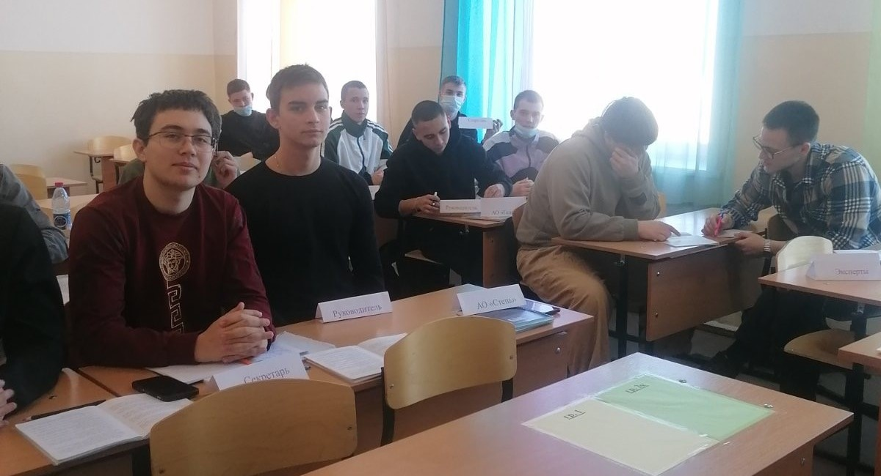

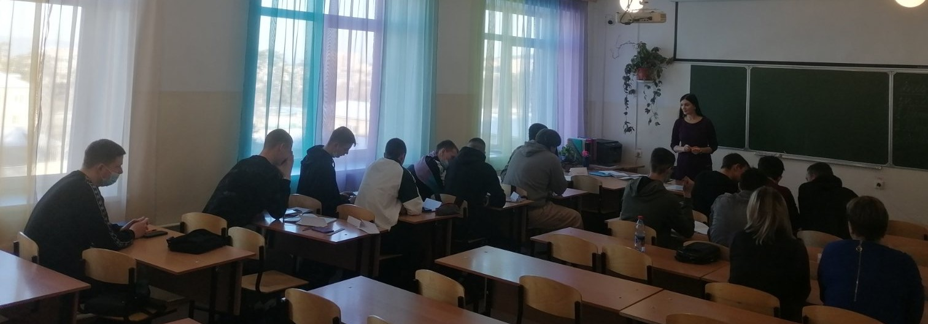

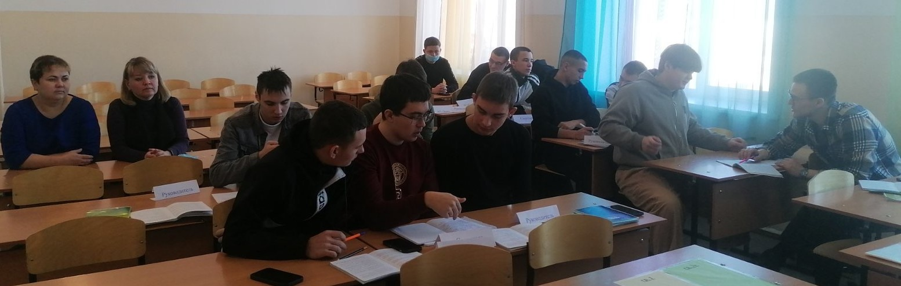

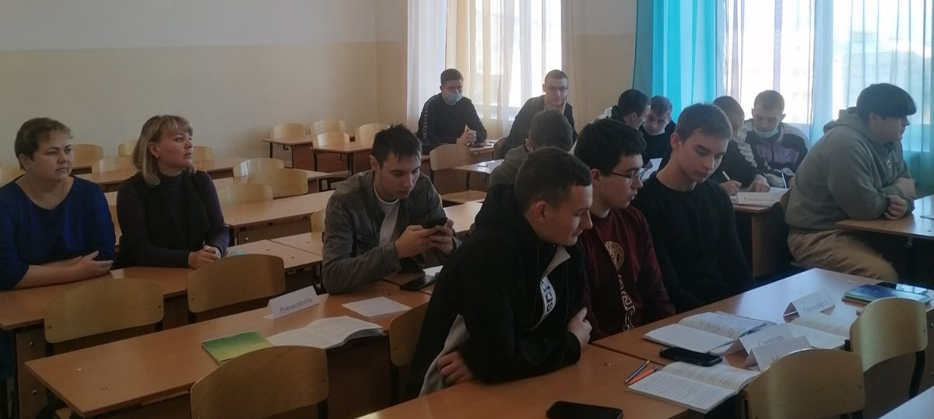

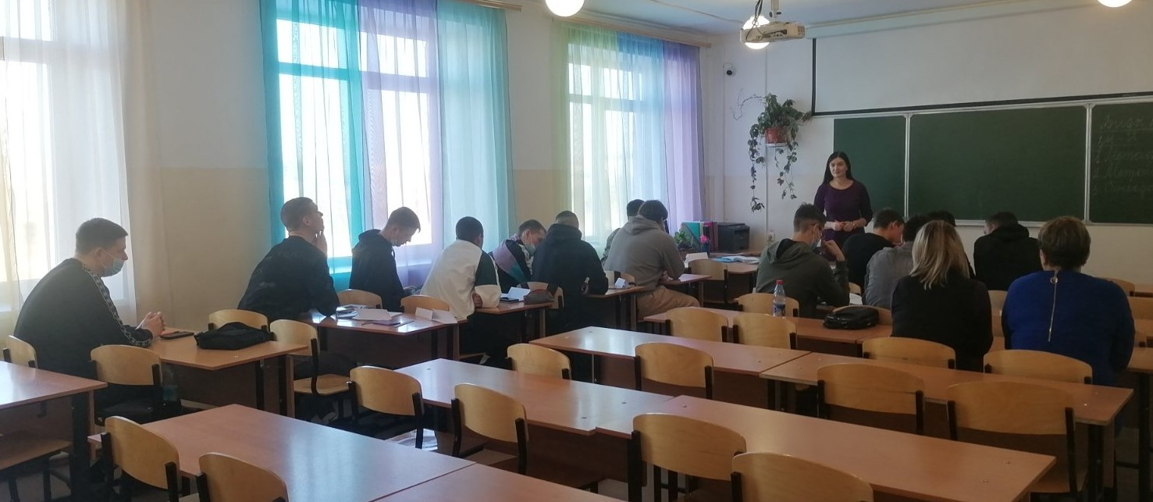

Преподаватель: ______________________ Коренкова Ю.В.